Вчера глава управы района Теплый Стан, Роман Геннадьевич Рябченко, встретился с жителями по адресу: ул. Генерала Тюленева, д. 35. Главной темой обсуждения стало благоустройство близлежащей территории.
10.07.2024
Вчера глава управы района Теплый Стан, Роман Геннадьевич Рябченко, встретился с жителями по адресу: ул. Генерала Тюленева, д. 35. Главной темой обсуждения стало благоустройство близлежащей территории.
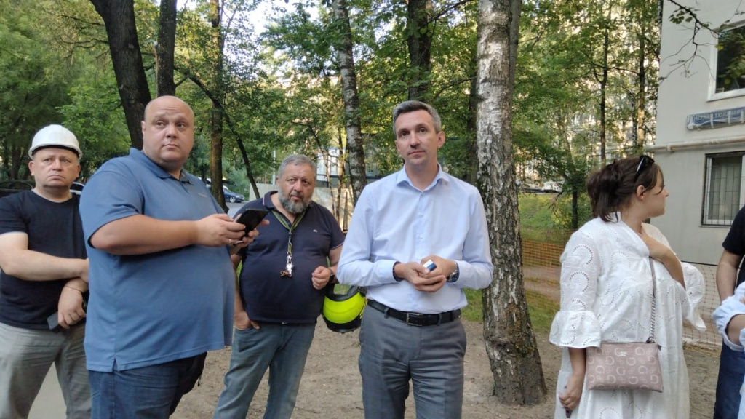
Жители выразили свои пожелания и обсудили планы по проведению работ по капитальному ремонту дома, а также оценили результаты ранее проведенных работ по благоустройству. Были подняты вопросы улучшения дворовой инфраструктуры и создания комфортных условий для проживания.
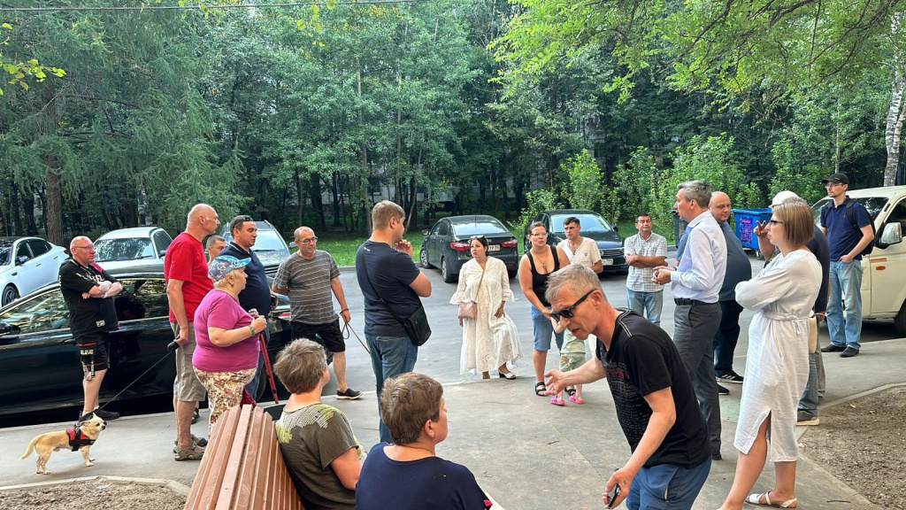
Спасибо всем, кто принял участие в встрече. Совместными усилиями мы делаем наш район лучше!

Адрес страницы: http://teplystan.mos.ru/social-services/detail/12470827.html
Управа района Теплый Стан города Москвы

